电子商务进销存系统

需求规格说明书
(售后管理分卷)

文档编号：
创建日期：
最后修改日期：
版 本 号：1.0
电子版文件名：需求规格说明书_售后管理(分卷).doc

文档修改记录

修改日期 | 修改人 | 修改说明 | 版本号

1 引言 4
1.1 文档说明 4
1.2 背景介绍 4
1.3 文档约定 4
1.4 参考文献 4
1.5 术语解释 5
2 功能需求 6
2.1 售后管理功能模块 6
2.1.1 功能概述 7
2.1.1.1 用例图 7
2.1.1.2 主业务流程图 8
2.1.1.3 与其他模块、系统关系 11
2.1.2 功能点列表 13
2.1.3 功能点细化 14
2.1.3.1 返厂出库管理 14
2.1.3.2 返厂入库管理 16
2.1.3.3 B2C退换货申请管理 18
2.1.3.4 B2C退换货申诉记录管理 20

引言

文档说明
本文档对电子商务进销存系统的售后管理的功能需求进行综述。为系统设计人员进行概要设计和详细设计提供基础和依据。

背景介绍
- 开发的软件系统的名称：电子商务进销存系统
- 系统使用单位：天翼终端公司电子商务中心

文档约定
在本文档中包括各种数据、文档、说明、图表、手册、目录、指南、重点事项标注等，都必须用标准、清晰的简体中文书面表达。
正文字体为宋体五号字。
在本文档中描述的所有需求都有一个唯一的编号标识。该需求编号在需求确立时产生并在整个项目开发过程中保持不变。
本系统：电子商务进销存系统。
本文档：《需求规格说明书_售后管理（分卷）.doc》

参考文献
文档名称 | 作者 | 版本号 | CVS地址 | 备注

术语解释
无。

功能需求

售后管理功能模块
售后管理模块是进销存系统的销售环节的下一个支撑功能模块，负责售后商品服务行为，包括返修业务、客服特殊申诉方案业务、B2C退换货业务、B2B更换货与维修业务，结合业务场景，统一规划如下功能模块进行管理和执行：
（1）返修出库管理
售后返厂出库管理主要完成商品通过销售或其他途径使用后，针对机器已经出现质量问题，需要返回原厂或者供货商指定维修点进行维修业务的出库申请单管理，其详细业务描述参考模块功能细节部分。
（2）返修入库管理
售后返厂入库管理主要完成商品返厂维修后的入库管理操作，其详细业务描述参考模块功能细节部分。
（5）B2C退换货管理
B2C退换货管理主要负责解决有B2C客户投诉产生的售后商品的退货 与更换操作业务，其详细业务描述参考模块功能细节部分。
（6）B2B退换货/维修管理
B2B更换货管理主要负责解决有B2B电子渠道提出的售后商品的维修与更换业务，其详细业务描述参考模块功能细节部分。

功能概述

用例图
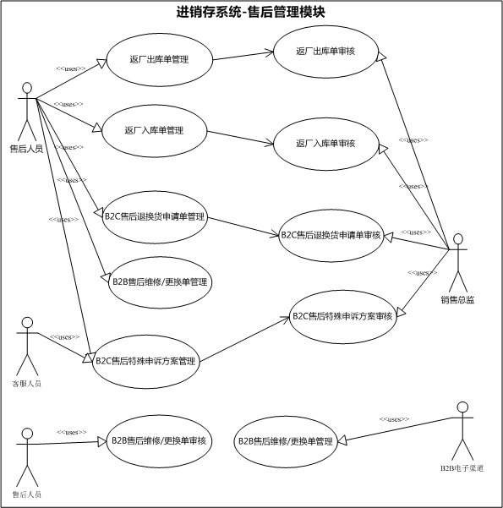

主业务流程图

返厂出库主业务流程图
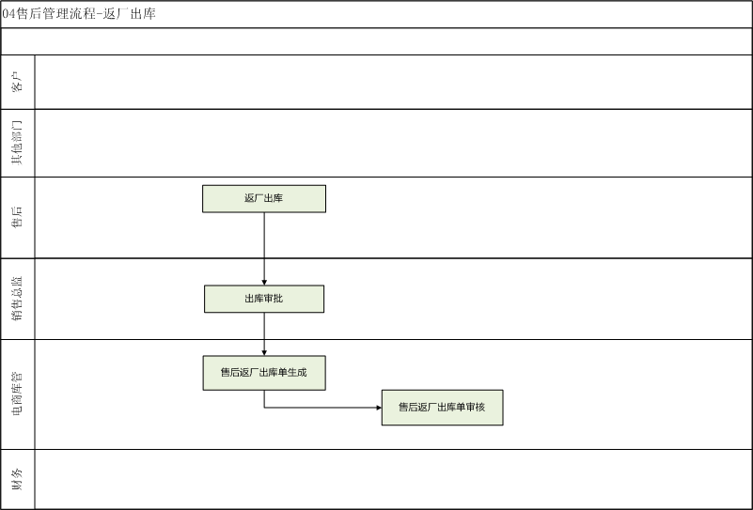

返厂入库主业务流程图
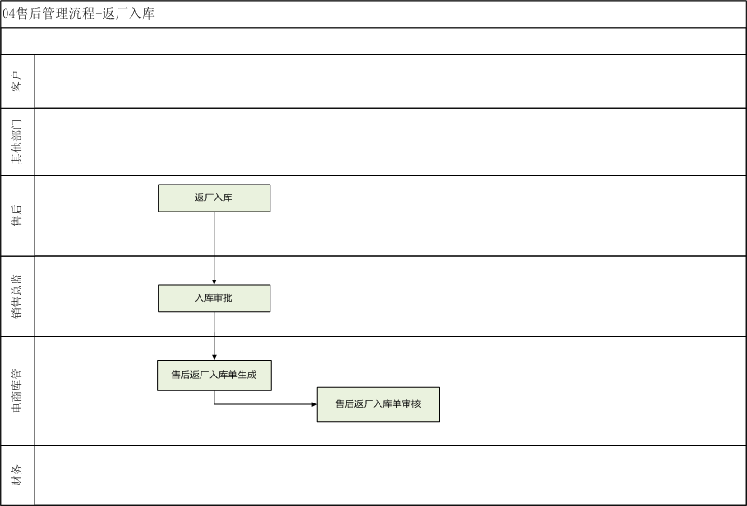

B2C售后业务主业务流程图
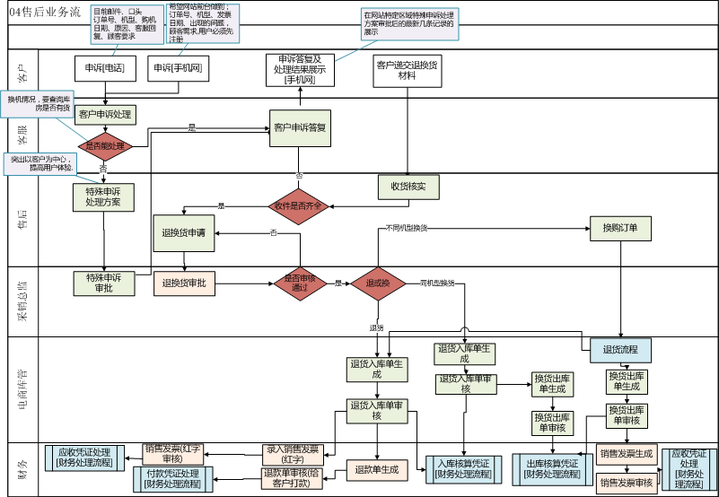

B2B售后更换货主业务流程图
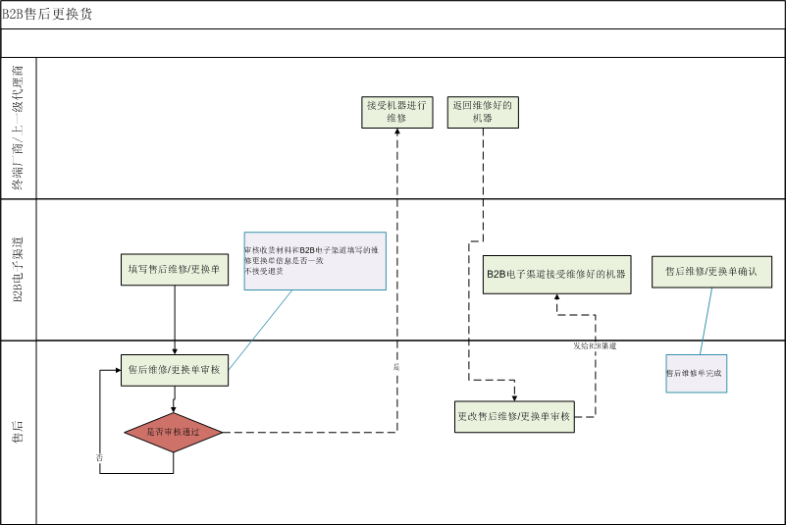

与其他模块、系统关系

描述
售后管理模块分为返厂维修出库管理、返厂维修入库管理、B2B售后返修管理、以及B2C售后业务、客户特殊申诉方案管理五个整体功能业务，其中系统内分别与进销存系统的库存管理模块、财务处理模块相关，系统外没有接口存在。关系详述如下：
（1）在返厂出库审批通过结束，会与库存管理功能模块产生接口，接口传入单据为返厂出库申请单，库存管理以此单据进行返厂出库处理，同时库存管理功能模块变更返厂出库申请单的实际出库情况。
（2）在返厂入库审批通过结束，会与库存管理功能模块产生接口，接口传入单据为返厂入库申请单，库存管理以此单据进行返厂入库处理，同时库存管理功能模块变更返厂入库申请单的实际入库情况。
（3）特殊方案管理是比较独立的功能模块，只做生成、管理、以及审核的业务操作，不存在与库存管理模块和财务模块的接口关系，与客服人员有关系，进销存系统提供相应的功能界面即可满足要求。
（4）B2C售后业务管理包含特殊方案管理以及退换货申请单管理。特殊方案管理如上所述；B2C售后退换货管理负责退货、换货业务功能。
（5）B2B售后更换货管理其实只是对更换\维修单据的实体维护，需要开放界面功能给B2B电子渠道。
（6）退换货申诉记录管理是接受客户手机申诉以及天翼手机网申诉的集中管理界面，只面向用户申诉记录中的退货、换货申诉。同时退、换货申诉记录包含后期的二次客服处理意见，以及售后维修接受核实材料的跟踪意见。是一个客户申诉记录的全流程跟踪功能点
（7）客服人员可通过天翼手机网后台查看客服班长或主管录入进销存系统中的退货、换货申诉记录信息，天翼手机网实现此接口。
（8）客服人员可通过天翼手机网后台查看商品的库存基本信息，天翼手机网实现此接口。

关系图
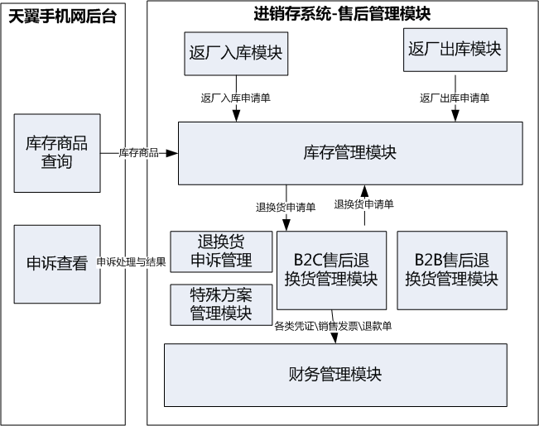

功能点列表
功能点序号 | 功能点内容
1 | 返厂出库单管理
2 | 返厂入库单管理
3 | B2C特殊申诉方案管理
4 | B2C退换货申请单管理
5 | B2B更换或维修单管理
6 | B2C退换货申诉记录管理

功能点细化

返厂出库管理

简要说明
售后返厂出库管理主要完成商品通过销售或其他途径使用后，需要返回原厂或者供货商指定维修点进行维修业务的出库申请单管理。
一张返厂出库申请单可以有多个供货商，允许存在多商品维修出库目录。
提出返厂出库请求、修改调整返厂请求、查询相应返厂请求、取消或删除返厂出库请求，审核返厂请求，这也就是实际需求业务场景的功能节点，因此可规划管理功能如下：
- 返厂出库申请单生成
- 返厂出库申请单变更修改
- 返厂出库申请单查询与跟踪
- 返厂出库申请单失效或删除
- 返厂出库申请单审核

具体描述
- 返厂出库管理功能分别为返厂出库申请单生成、返厂出库申请单查询、返厂出库申请单修改、返厂出库申请单删除、返厂出库申请单审核。
- 返厂出库申请单信息实体参考输入与输出小节。
- 按照特定业务要求，销售助理会统计需返厂出库相应商品信息，之后创建返厂出库申请单，然后提交领导审核。
- 返厂出库申请单审核工作目前只需要一级审核，即销售总监审核，具体可由权限配置决定。
审核过程需记录审批人、审批时间、审批状态以及审批评语信息。
- 申请单未审核之前，可进行增删改查操作，进入审批操作后，申请单只能查询，不能修改删除操作。审批通过则进行库管返厂出库处理，审批不通过，则退回处理，重新制作返厂出库申请单
- 为满足返厂出库申请单状态与数据跟踪，则需要提供返厂出库申请单的查询列单操作。
- 如稽核与原先汇总返厂出库商品信息不符，则返厂出库申请单的修改功能即可满足此调整要求。
- 为满足返厂出库申请单生命周期，则需要可进行返厂出库申请单的删除操作，审核通过的申请单只变更返厂出库申请单状态（失效），不删除实体，未审核的申请单可实际删除。
- 此功能后续流转功能是库存管理接受返厂出库申请单，进行返厂出库处理，处理结束将返厂出库单传入财务进行备案处理。
- 库存管理回置返厂出库标志以及对应的返厂出库单号。

输入与输出
输入输出类型 | 数据实体 | 具体项目
输入/输出 | 返厂出库申请单 | 包括：  - 申请单编号  - 申请类型（返厂出库）  - 制单人  - 制单日期  - 制单部门  - 返厂商品编码  - 返厂商品品牌  - 返厂商品串码  - 返厂商品型号  - 返厂商品颜色  - 返厂配置  - 返厂原因  - 返厂地点  - 返厂出库标志[未出库、已出库]  - 返厂出库单号  - 外观状态  - 审批人  - 审批意见  - 审批状态[初始;审批通过;不通过]  - 审批时间  - 单据状态[有效、无效]  - 备注

返厂入库管理

简要说明
售后返厂入库管理主要完成商品返厂维修后的入库管理操作。
一张返厂入库申请单原则性上可以有多个供货商，允许存在多商品维修目录。
提出返厂入库请求、修改调整返厂入库请求、查询相应返厂入库请求、取消或删除返厂入库请求，审核返厂入库请求，这也就是实际需求业务场景的功能节点，因此可规划管理功能如下：
- 返厂入库申请单生成
- 返厂入库申请单变更修改
- 返厂入库申请单查询与跟踪
- 返厂入库申请单失效或删除
- 返厂入库申请单审核

具体描述
- 返厂入库管理功能分别为返厂入库申请单生成、返厂入库申请单查询、返厂入库申请单修改、返厂入库申请单删除、返厂入库申请单审核。
- 返厂入库申请单信息实体参考输入与输出小节。
- 按照特定业务要求，销售助理会统计需返厂出库相应商品信息，之后创建返厂入库申请单，提交领导审核。
- 返厂入库申请单审核工作目前只需要一级审核，即销售总监审核，具体可由权限配置决定、
审核过程需记录审批人、审批时间、审批状态以及审批评语信息。
- 申请单未审核之前，可进行增、删、改查操作，进入审批操作后，申请单只能查询，不能修改删除操作。审批通过则进行库管返厂入库处理，审批不通过，则退回处理，重新制作返厂入库申请单
- 为满足返厂入库申请单状态与数据跟踪，则需要提供返厂入库申请单的查询列单操作。
- 如稽核与原先汇总返厂入库信息不符，则返厂入库申请单的修改功能即可满足此调整要求。
- 为满足返厂入库申请单生命周期，则需要可进行返厂入库申请单的删除操作，审核通过的申请单只变更返厂入库申请单状态（失效），不删除实体，未审核的申请单可实际删除。
- 此功能后续流转功能是库存管理接受返厂入库申请单，进行返厂入库处理，处理结束将返厂入库单传入财务进行备案处理。
- 库存管理回置返厂入库标志以及对应的返厂入库单号。

输入与输出
输入输出类型 | 数据实体 | 具体项目
输入/输出 | 返厂入库申请单 | 包括：  - 申请单编号  - 申请类型（返厂入库）  - 制单人  - 制单日期  - 制单部门  - 返厂商品编码  - 返厂商品品牌  - 返厂商品串码  - 返厂商品型号  - 返厂商品颜色  - 返厂供货商编码  - 返厂供货商名称  - 返厂入库标志[未入库、已入库]  - 返厂入库单号  - 返厂配置  - 返厂原因  - 外观状态  - 审批人  - 审批意见  - 审批状态[初始;审批通过;不通过]  - 审批时间  - 单据状态[有效、无效、已入库]  - 备注

B2C退换货申请管理

简要说明
B2C退换货管理主要负责解决有B2C客户申诉产生的售后商品的退货与更换操作业务。围绕提出退货或者更换请求、进销存系统生成相应业务单据、评审、状态跟踪以及结束生命周期流程，主要功能分为以下几个部分：
- B2C退换货申请单生成
- B2C退换货申请单变更修改
- B2C退换货申请单查询与跟踪
- B2C退换货申请单失效或删除
- B2C退换货申请单审核

具体描述
- 售后人员在收货核实相关情况后，发起相应的B2C退换货申请，并且确认退换货类型（退货、同机型换货、不同机型换货），具体退、换货申请单信息参考输入与输出小节，注意退、换货申请单需要有销售订单号以及投诉工单号。
- 新增完成B2C退、换货申请单后，业务流程需要提交销售经理或总监进行退换货审核。（B2C退换货申请单审核）
- B2C退换货申请单审核为一级审批流程。审批通过则进行退货或者换货处理，审批不通过，则退回处理，由发起人重新修改B2C退换货申请单，审批过程中需要记录审批人、审批评语、审批状态。
- 为满足B2C退换货申请单生成过程中异常情况，则需要进行B2C退换货申请单修改变更与删除操作。
- 为满足B2C退换货申请单状态与数据跟踪，则需要进行B2C退换货申请单的查询列单操作。
- 为满足结束B2C退换货申请单生命周期，则需要可进行B2C退换货申请单的删除操作.审批通过后，只能变更B2C退换货申请单状态，不删除实体，未审批通过则可进行实体删除。
- B2C退、换货申请单需要能够关联到原销售订单信息。
- 最终，B2C退、换货申请单传递到库存管理功能模块进行库存相应处理，并且进行最终财务处理。

输入与输出
输入输出类型 | 数据实体 | 具体项目
输入/输出 | B2C退货申请单 | 包括：  - 退换货申请单编号  - 销售订单编号  - 申请工单号  - 制单人  - 制单日期  - 制单部门  - 退换货类型（退货）  - 商品编码  - 商品品牌  - 商品串码  - 商品型号  - 商品颜色  - 商品价格  - 商品成本  - 售后换货入库状态  - 售后换货入库单号  - 退货原因  - 审批人  - 审批意见  - 审批状态[初始;审批通过;不通过]  - 单据状态[有效、无效]  - 备注
输入/输出 | B2C换货申请单 | 包括：  - 换货申请单编号  - 销售订单编号  - 投诉工单号  - 制单人  - 制单日期  - 制单部门  - 退换货类型（同机型换货、不同机型换货）  - 原商品编码  - 原商品名称  - 原商品串码  - 原商品型号  - 原商品颜色  - 原供货商编码  - 原供货商名称  - 新商品编码  - 新商品名称  - 新商品串码  - 新商品型号  - 新商品颜色  - 新供货商编码  - 新供货商名称  - 售后换货入库状态  - 售后换货入库单号  - 审批人  - 审批意见  - 审批状态[初始;审批通过;不通过]  - 单据状态[有效、无效]  - 备注

B2C退换货申诉记录管理

简要说明
B2C退换货申诉记录管理是把客服人员接受电话申诉、天翼手机网申诉记录中的经过审核通过的退货申诉、换货申诉记录进行管理跟踪的功能，主要功能分为以下几个功能：
- 申诉记录新增
- 申诉记录变更修改
- 申诉记录查询与跟踪
- 申诉记录失效或删除
天翼手机网退、换货申诉记录是由客服班长在进销存系统进行录入。普通客服人员在天翼手机网可以直接查看客服班长录入的申诉记录信息。

具体描述
- 客户手机申诉记录中的退货、换货申诉需要通过此功能模块录入，录入信息内容参考输入与输出小节，标注申诉来源为手机投诉。
- 天翼手机网客户申诉需要客服班长或班长把在天翼手机网审核通过的退货、换货申诉记录进来，录入信息内容参考输入与输出小节，标注申诉来源为天翼手机网，同时带入原先的销售订单号。
- 进销存系统录入的退货、换货申诉记录需要能够可以开放给普通客服人员在天翼手机网后台进行查看。
- 客服人员在一次答复就能解决用户申诉的情况下，二次客服信息字段可以不填。
- 在客服人员进行二次答复的情况下，需要记录二次客服答复意见和日期，变更申诉记录信息。
- 在售后人员收货核实后，需要记录收货核实人、收货核实意见以及日期，客服可查看相应信息对投诉用户进行反馈。
- 申诉信息中需要投诉工单号。
- 在退货、换货申诉解决不了的情况下，客服人员需要发起特殊方案请求。

输入与输出
输入输出类型 | 数据实体 | 具体项目
输入/输出 | 申述记录 | 包括：  - 申诉记录编号  - 申诉记录名称  - 申诉记录描述  - 申诉来源  - 申诉记录状态[已答复、二次答复、收货核实]  - 申诉人  - 申诉日期  - 申诉人联系方式  - 申诉商品编码  - 申诉商品名称  - 申诉商品型号  - 申诉商品颜色  - 申诉商品串码  - 投诉工单号  - 申诉商品编码销售订单编号  - 记录人  - 记录日期  - 审批人  - 审批日期  - 客服答复意见  - 客服答复日期  - 二次客服答复意见  - 二次客服答复日期  - 二次客服人员工号  - 收货核实人  - 收货核实意见  - 收货核实意见日期  - 备注

